株式会社 石油産業技術研究所 保安教育テキスト

４章 保安技術

目次

１． 装置材料
1.1 はじめに
1.2 炭素鋼
1.3 合金鋼
1.4 高温材料
1.5 低温材料
1.6 耐食材料
1.7 ライニング材

２． 装置材料の損傷と非破壊試験
2.1 プラント装置材料の損傷
2.2 非破壊試験の適用時期とその目的
2.3 非破壊試験の種類と特徴
2.4 非破壊試験のプラント設備への適用例
2.5 設備診断と非破壊検査

３． 保安防災設備
3.1 異常運転の回避
3.2 圧力保護装置
3.3 緊急遮断装置
3.4 ガス検知警報設備
3.5 漏洩防止装置および漏洩時の対応
3.6 防消火設備

４． 計装設備
4.1 センサー：量を把握する機能
4.2 故障と信頼性
4.3 安全のための計装
4.4 プロセス制御

資料 | 別表４－１ | 静電気災害を発生させる恐れのある条件とその対応策

第４章 保安技術

３．保安防災設備
石油精製設備や化学設備では、各種の制御設備や運転基準等により定められた条件で設備の運転管理が行われている。しかし、制御装置の故障や人為的なミス、不可避な条件等により圧力の上昇や外部への漏洩・放出といった不測の事態が発生する可能性がある。これらを放置すると最悪の場合には事故に至るおそれがあるため、それを防護するための設備を準備しておく必要があり、同時にそのような設備を、緊急時に正しく迅速に使用し被害を最小限にすることは重要なことである｡

3.1 異常運転の回避
1) 自動圧力制御装置
設備に流入するガス量を自動的に制御したり、余剰ガスを自動的に系外に排出することによって圧力の異常上昇を防止する。図４－15に例を示す。
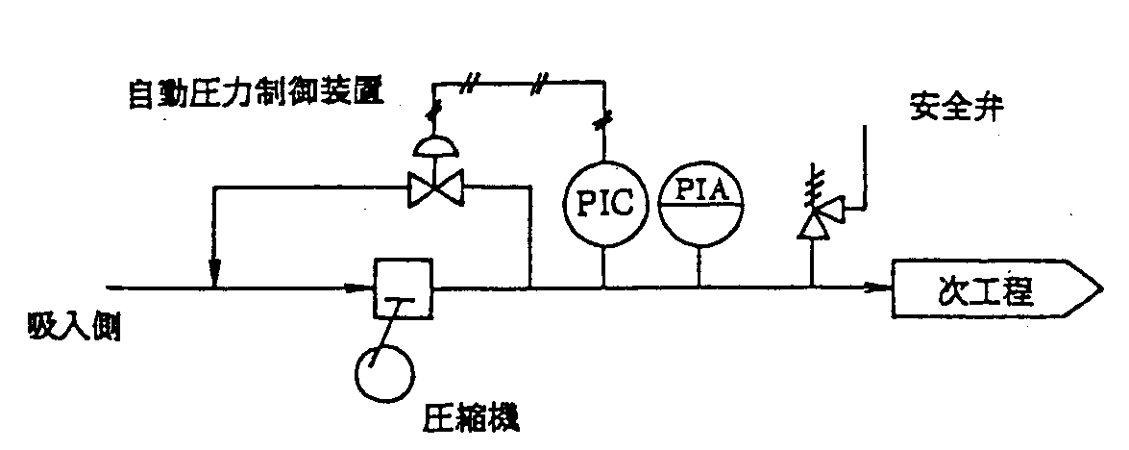
図４－15 圧縮機に設けた自動圧力制御装置の例

2) 逆流防止装置（逆止弁等）
逆止弁は弁体が流体の背圧によって逆流を防止するように作動するバルブを言う。
(1) 逆止弁の構造と機能
スイング逆止弁（図４－16）は弁体がちょうつがい（ヒンジ）によって弁箱に取付けられている。弁は正常な流れの方向にのみ開き、流体が逆流すると閉まるように作動する。水平配管または上昇流の垂直配管に用いられる。
リフト逆止弁（図４－17）は弁体が弁箱又はふたに設けられたガイドによって、弁座に対して垂直に作動するものである。主に小径の水平配管に用いられる。
他にも、ボール逆止弁（小型で液面計等に使用）・Y型リフト式逆止弁（高圧ライン、気体で流速が速い、脈動流れ等に使用）等がある｡

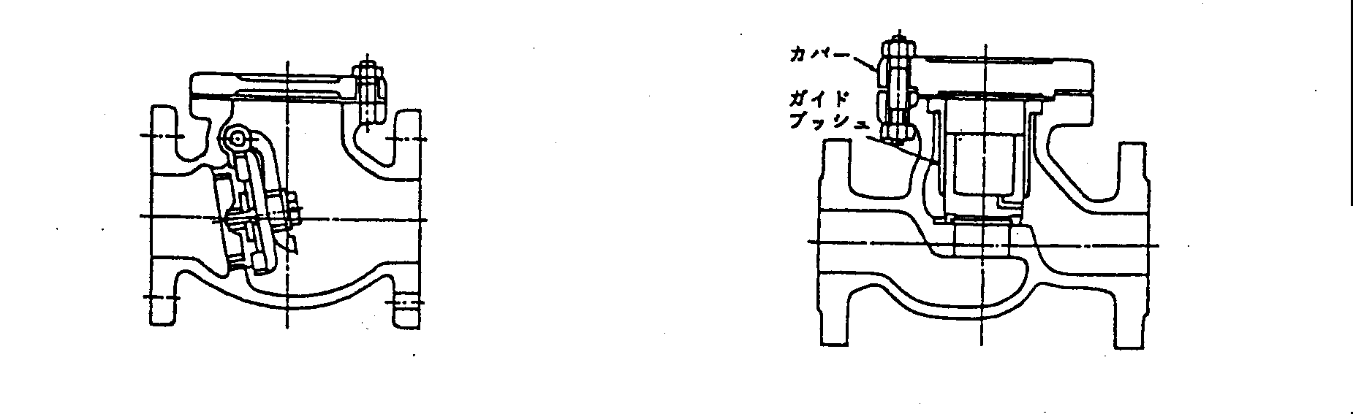
図４－16 スイング逆止弁 | 図４－17 リフト逆止弁
(2) 逆止弁の設置及び管理上の注意
逆止弁は、配管の内部流体の力を利用することから、その構造が流体に対抗するものとなっている。したがって、内部部品が流れの抵抗となり、流速が速い場合や腐食性流体等の場合、流体の性質や流速を考慮しないで材料が選択されると、アームや弁体がエロージョンやコロージョンにより侵食され、逆流防止の機能を発揮できないことがある。また、長期の使用によって弁座に異物が付着したり、熱変形によって大きな漏れが発生することもあるので、止まると過信することは禁物である。
小口径の配管に用いられるリフト式の場合は、その口径が70％前後まで絞られている。また流れの方向を機械的に急な角度で変えているため、バルブとしての圧力損失も大きい。そのため長距離の小口径配管では、上下流の圧力差の不足により開閉が困難となる場合がある｡

3) 緊急移送設備
大容量の高圧ガスや危険物の設備並びに反応設備には、異常事態が発生した場合に、当該設備内の内容物を設備外に緊急かつ安全に移送し処理することができる設備を設けることが望ましい。
緊急移送設備の付属処理設備では、移送した内容物を以下の方法で処理する。
①安全に燃焼させる｡（フレアースタック等）
②除害した後、安全に廃棄する｡（除害設備等）
③安全な場所に設置した貯槽などに移送する｡
④安全に放出させる｡（ベントスタック等）
⑤放出・移送にあたっては、減圧などにより空気が流入することを防止する措置及び配管内にドレンが滞留することを防止する措置を講ずる｡

4) 警報設備
設備の運転が許容範囲から逸脱したことを感知し、その情報を知らせるために警報設備を設けることが重要である。警報設備は、温度や流量・圧力・液面のように数値を基準としたものだけでなく、カバー等の開閉状態やガス漏洩に対する警報設備のように位置や状態の異常を知らせるもの等広範に亘っている。また、現に異常な状態になってから通知する緊急警報だけでなく、プレアラームといわれる事前警報を設けて早期の異常回避を行うことも良く行われている。いずれにしても、警報設備が作動した場合はこれに対する対応を事前に決定・周知しておき早急な対処が行われるようにしておくことが重要である。

5) インターロック機構
インターロック機構とは、適正な手順以外の手順によって操作が行われることを防止し、または正常な製造条件を逸脱したとき、自動的に製造設備に対する原材料や熱源等を遮断して設備内の製造を制御する機構である｡（シーケンス制御と基本は同じ）これらの機能を更に進め、エマージェンシーボタンとして、ボタンをワンプッシュすることで全てを安全サイドに働かせるシステムもある｡
この機能は、それぞれの製造設備の特性に応じ、保安上重要な部分（例：大型回転機械、酸化・水添などの発熱反応器等）に緊急遮断装置・緊急移送設備・内部反応監視装置等との関係を勘案して決定する｡

6) 内部反応監視装置
反応設備は、その反応の種類によっては設備内部の状況を常時監視し暴走反応等の異常反応の発生を防止することが非常に重要である。高圧ガス保安法では、特殊反応設備に対しては温度・圧力・流量や内部流体の組成や密度を的確に把握するための監視装置を決められた数量以上設置することを定めている。更に、異常が発生した場合は直ちに警報すると共にその警報は計器室でも感知できること、および計測結果の自動記録装置の設置や、監視装置に対する停電時の保安電力の保有等も求めている。
これらの内部反応監視装置は高圧ガス設備だけでなく、その他の反応設備においても必要に応じて設置することが望ましい。

7) 負圧防止装置
貯槽等の内部の圧力が外部の圧力より低下することにより、貯槽が破壊することを防止するために、以下のような設備が設置されている。
①圧力計
②圧力警報設備
③真空安全弁（バキュームブレーカー）
④他の設備からのガス導入設備
⑤その他
コーンルーフ型等のタンクは、内部液体の払出しによって内部が負圧になる恐れがあるため、窒素による圧力維持設備やブリーザ―バルブを設けて負圧防止を図っている。しかし、内部液体をそれらの設備の能力を上回って抜出すと負圧に陥ることになるため充分な注意が必要である。
また、塔槽類などの剛性の高い構造の設備の場合は、機器胴体の周囲に補強リングを設置して負圧に耐えるような構造としているものもある。

8) 静電気対策
静電気は可燃性ガスや粉塵の可燃性混合気が存在する場所では潜在的な着火源であり、従って石油精製や石油化学設備内では重要な着火源となる。原因不明の事故の多くが静電気に起因しているのではないかと予想されている。
高圧ガス保安法や消防法では、接地抵抗が100Ωを超える可燃性ガスの製造設備や危険物設備について静電気を除去する設備を設けるように定めている。機器やベントスタック等は単独に接地するように定めているが、一般的には配管も機器を通して接地されており、フランジ接続の場合もボルトやナットを介して接地されているが、万全を期す場合は機器と配管あるいは配管同士をボンディングケーブル等で接続することもある。
静電気事故について特に留意する必要があるのは、危険物タンクの検尺やサンプリングである。タンク頂部での検尺に際しては、除電棒等を利用して衣服等に発生した静電気を完全に除去する必要がある。また、危険物をサンプル缶等に採取する場合も静電気対策を充分に実施する必要がある。
危険物の移送や充填では液体の速度にも留意する必要がある。移送速度が大きいと静電気の発生も顕著になる。タンカー等への積荷の際に爆発事故を起こした事例もあるので十分注意する必要がある。更に、危険物を抜出した槽内の水洗の際に水滴に蓄積した静電気により爆発事故を発生した事例も数多く報告されている。また、危険物が微量残存しているタンク内で防寒着を脱いだ際に発生した静電気による爆発が起こったのではないかと推測されている事例もある。装置エリア内では衣服の着脱についても充分な配慮が必要である。
なお、静電気は粉体の取扱いの際にも発生するため、特に触媒等の取扱いについても十分注意する必要がある。
本章の末尾に、静電気災害を発生させるおそれのある条件とその対応策が別表４－１に纏められているので参考にされたい。

9) 粉塵爆発対策
過去に炭鉱や穀物工場でしばしば発生した粉塵爆発や火災の危険性は、可燃性粉体を取扱う全ての場所に存在する。従って、石油精製や石油化学設備でも発生する可能性はある。
一般に粉塵爆発は粉体が空気中に分散しているときに生じ、着火源としては裸火だけでなく、静電気・高温物質の存在・スパーク・溶接等が考えられる。また、粉塵爆発の場合、燃焼過程が非常に高速で火炎速度はガスの爆燃に比べても早いため、爆発の規模や被害は大きくなる傾向にある。
粉塵爆発を予防するために最も重要なのは、可燃性粉塵雲の生成の防止と着火源の除去である。それ以外にも、粉体を湿式で扱うことも有効である。いずれにしても、粉体を空気中で取扱う場合は十分な対策をとることが重要である。

10) 電気設備
(1) 防爆性能
電気設備が発生するスパーク等は火災や爆発の主要な着火源の一つであるため、電気設備はできる限り火災や爆発の危険のない安全な場所に設置する必要がある。しかし、石油精製や石油化学設備ではやむを得ず火災や爆発等の危険のある場所に設置しなければならない場合もある。そのため、その場所の危険の程度と可燃性ガスの種類に応じた防爆構造の電気設備が選定され設置されている。
危険の程度は以下の３種類に分類されている。（「工場電気設備防爆指針（ガス蒸気防爆）」（厚生労働省産業安全研究所技術指針）参照）
①１種場所
通常の使用状態において可燃性ガスが滞留して危険となる恐れのある場所。
修繕・保守又は漏洩等のため、しばしば可燃性ガスが滞留して危険となるおそれのある場所。フローティングルーフタンクのルーフ上のシェル内の部分や爆発性のガスが蓄積するピット内等が該当する。
②２種場所
密閉した容器又は設備内に封じられた可燃性ガスがその容器又は設備が事故のため破損した場合又は操作を誤った場合のみ漏洩して危険となる場所。
確実な機械的換気装置により可燃性ガスが滞留しないようにしてあるが、換気装置に異常又は事故を生じた場合、可燃性ガスが滞留し危険となるおそれのある場所。
１種場所の周辺又は隣接する室内で危険な濃度の可燃性ガスがしばしば侵入するおそれのある場所。０種および１種危険場所ならびに非危険場所（通常および異常な状態において危険雰囲気を生成するおそれのない場所、または危険になる確率がきわめて低い場所）以外の場所が該当する。
③０種場所
通常の状態において、可燃性ガスの濃度が連続して爆発下限界以上となる場所。
（爆発上限界を超える場合で、爆発限界内に入るおそれのある場合を含む。）
容器やタンク内の液面上部の空間および開放された容器の液面付近等が該当する。
なお、主な防爆構造の種類を以下に示す。機器や場所による防爆構造の選定基準は、例えば、高圧ガス保安法に基づく、「コンビナート等保安規則関係基準 22.電気設備の防爆構造」等を参照。
①耐圧防爆構造
②内圧防爆構造
③安全増防爆構造、その他
(2) 保安電力等
保安電力とは、停電の場合に製造設備等の保安を維持し安全に停止するために必要な容量を備えた電力のことを言う。また、電力以外の空気やスチームタービン・ディーゼルエンジン等を用いるのも有効である。これらの保安電力等は停電等の際、製造設備等の機能が失われることのないよう直ちにこれに切り替わることができることが重要である。多くの石油精製や石油化学工場は、買電及び自家発電の二つの電力源を有し、その信頼性を高めているが、保安防災設備や計器用電源等には以下のような保安電力およびそれと同等の設備を有している。
①蓄電池装置
②エンジン駆動発電機
③スチームタービン駆動発電機
④空気又は窒素ホルダー
⑤その他

3.2 圧力保護装置
機器や設備の圧力が許容値を超えた場合、直ちに作動して圧力を許容値以下に戻し、設備の損傷や破壊を防止するために圧力保護装置を設ける。
1) 圧力保護装置の種類
①安全弁
②破裂板
③逃がし弁（アンローダを含む）
④その他
一般的には、安全弁等の圧力保護装置は自動圧力制御装置と組み合せて設置されている。

2) 圧力保護装置の概要
(1) 安全弁（バネ式安全弁）
通常は、内部圧力によって弁体を押し上げようとする力を円筒コイルバネの力によって押し付けておくが、内部圧力が運転異常等により一定の圧力まで上昇したとき、弁体にかかる圧力がバネの力に打勝って内部のガスを排出するもの。安全弁下流の背圧がバネに作用する通常型と、ベローズにより背圧がバネに作用しないベローズ型の二種類がある。設定圧力は、キャップ内の調整ボルトによりバネの力を変えて調整する。設定後はキャップをかぶせ封印し管理する。
(2) 破裂板（ラプチャ-ディスク）
金属製（主にステンレス等の錆びないものが使用される）の薄板が、内圧により破裂することによって内部のガスを排出する。一度作動すると安全弁のように閉止しないため、内圧が大気圧になるまで放出が続くので排出先が安全な場所であることが重要である。構造が単純で一度に大容量のガスが排出できる。

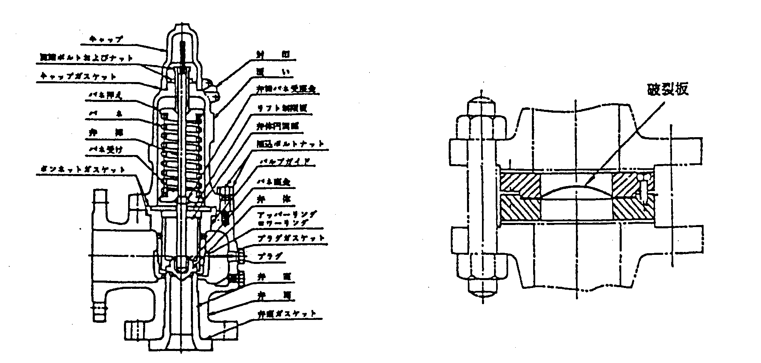
図４－18 バネ式安全弁の構造 | 図４－19 破裂板の設置要領

(3) 逃がし弁
ポンプや配管内の流体の圧力上昇を防止する場合に設置し、圧力上昇分を配管により装置内の他の部分（貯槽やポンプの吸入側）に移動し吸収させる。構造や機能はバネ式安全弁と同様であるが、吐出配管の長さや液体の粘性によって逃し弁本体に作用する差圧が変わるので容量の算出時には充分な考慮が必要である。ポンプにアンローダーが設置されていれば、これにより圧力上昇を防止できる。
(4) 溶栓（ヒューズメタル、可溶合金安全弁）
容器の付属品として使用され、容器温度が規定温度異常に上昇した場合に、可溶合金が溶融して内部のガスを放出するものである。

3) 圧力保護装置の用法（表４－12参照）
表４－12 圧力保護装置の用法
 | 適用 | 種類
１ | 流体が気体の圧力上昇防止  （内部流体によりバネ式が不適当な場合を除く） | バネ式安全弁  自動圧力制御装置
２ | 急激な圧力上昇のある系、または  反応生成物によりバネ式が不適当な場合 | 破裂板  自動圧力制御装置
３ | 液体の系（ポンプ／配管）の圧力上昇防止 | 逃し弁・バネ式安全弁  自動圧力制御装置
４ | 容器 ：車両に固定した容器  ：一般ガスの容器  ：液化ガスの容器 | バネ式安全弁  溶栓、破裂板  バネ式安全弁

4) 圧力保護装置の設置区分
圧力保護装置は、常用の圧力を相当程度異にし、また異にするおそれのある区分ごとに設ける｡この区分を圧力区分という。以下に例を示す。
①圧力を上昇させ、または圧力を有する気体を発生する設備の下流部分を一つの区分とする｡（例：圧縮機・ポンプの吐出し側・反応炉・分解炉の下流）
②減圧弁等の減圧設備があるときは、その低圧側は高圧側とは別の区分とする。
③弁などで遮断される部分であって、加熱・化学反応などによって圧力が上昇するおそれがある部分は一つの区分。
④多段式往復動圧縮機においては、その各段を一つの圧力区分とする｡
⑤貯槽・導管は、それぞれ一つの圧力区分とする｡
⑥その他

5) フレアースタック、ベントスタック
製造設備内から放出される各種のガスを、脱圧・気化して安全に燃焼処理する設備がフレアースタックであり、大気へ放出する設備がベントスタックである。製造設備の異常事態や緊急時に使用されるだけではなく、製造設備の運転開始や運転停止に伴う廃ガスの処理にも使用される｡
(1) フレアースタック
石油精製や化学設備から排出される廃ガスは、可燃性・毒性・臭気等の性質を持つことが多く、フレアースタックはこれらの廃ガス（毒性ガスの場合は燃焼により無害化されるものに限る）を燃焼させ、安全にかつ環境を汚染しないで大気中に放出する目的で設置される｡
フレアー装置としては、図４－20に示すエレベーテッド・フレアースタックと図４－21に示すグランドフレアーがある。エレベーテッドフレアーは、廃ガスの主成分が炭化水素であるため、燃焼すると炎の中に存在する白熱した炭素粒子のために輝度の大きな炎となることで、夜間などは夜空を焦す炎となったり、大量放出時の騒音や黒煙の発生が環境問題として取り上げられることがある。黒煙防止対策として、スチームの吹込みにより空気を吸引し空気の混合比率を上げることで燃焼効率を向上させるとともに、水生ガス反応を利用して黒煙の抑制と火炎の長さの減少を図っている。
最近ではこれらの問題を解消するために、地上の大きな円筒形の炉（グランドフレアー）の中で、放出されるガス量に応じて燃焼バーナーの数を変えて、安全にかつ騒音や黒煙問題を発生せずに廃ガスを処理することも行われている。どちらのフレアーも燃焼炎の安定性・逆火防止・輻射熱等に配慮された設計が為されるが、パイロットバーナーへ供給される燃料ガス性状の安定の確保や、製造プロセスからの供給とは別に供給のバックアップを可能としておくことが重要である。
また、廃ガス中にはガスシールドラムの水に可溶なガス（例：アンモニア等）の存在も考えられるため、シールドラムの排出水の処理も充分に考慮する必要がある。

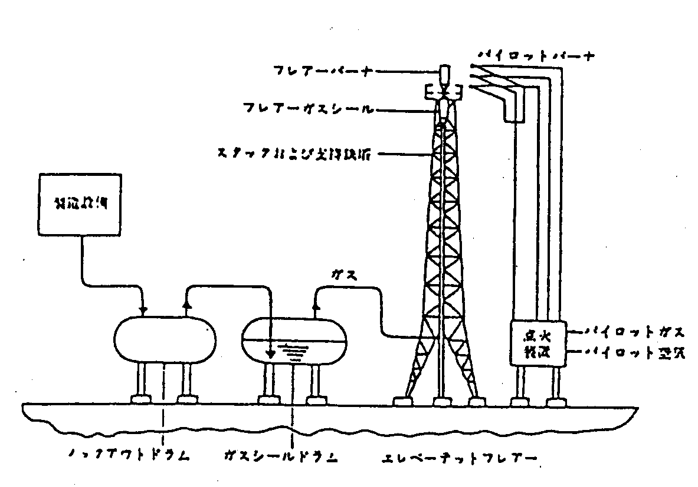 | 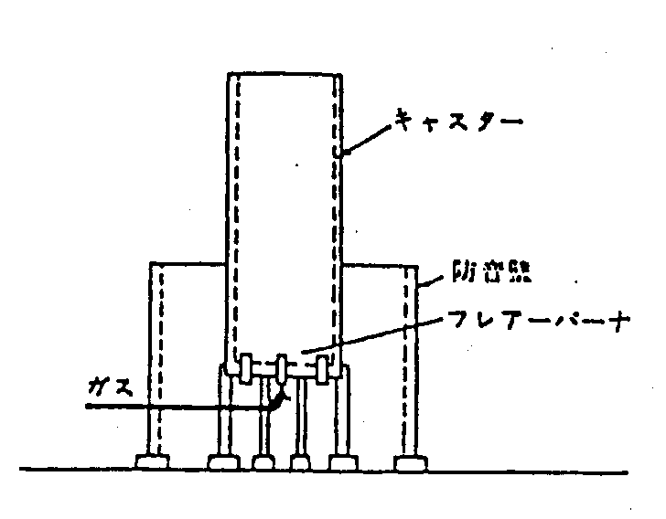
（注）
前処理設備およびパイロットバーナ設備はエレベ－テッドフレアと同じ
図５－20 エレベーテッド・フレアースタック | 図５－21 グランドフレアー

(2) ベントスタック
ベントスタックには、緊急時に移送したガスを放出するための緊急設備に係るものとその他のものがある。いずれにしても大気中に直接ガスを放出するので、近隣の安全や環境に支障を及ぼさないよう、周辺の状況・風向・放出量や着地濃度等を充分考慮して、その位置・高さ・放出方法などを決定することが重要である。
高圧ガス保安法のコンビ則関係基準では、緊急用ベントスタックに対して以下の設置基準がある。
①可燃性ガスのベントスタックは、放出されたガスの着地濃度が爆発下限界値未満になるような十分な高さとする｡
②毒性ガスは、除害のための措置（吸収・中和、吸着除去等）をした後にベントスタックから放出すること。この場合も、放出ガスの着地濃度が許容濃度以下となるようスタックの高さを決める。
③ベントスタックの放出口は、作業員が定常作業を行うために必要な場所および作業員が通常通行する場所の直下、またはこれらの場所から10m以内の範囲とならぬように設置する｡（可燃性、毒性ガスに適用）
④可燃性ガスのベントスタックは、静電気や落雷などによる着火を防止する措置および万一着火した際に直ちに消火できる措置（例：スチームや不活性ガスの注入）を講ずる。
⑤ベントスタックまたはそのベントスタックに係る配管内には、ドレンが滞留しないような措置を講じる｡（可燃性、毒性ガスに適用）
⑥液化ガスが同伴して放出され、または急冷されるおそれのあるベントスタックには、当該ベントスタックに係る高圧ガス設備に近接して気液分離器を設ける。
⑦その他のベントスタックも基本的には上記６項目が適用される。（但し、第３項目の距離が５m以上となる。）

3.3 緊急遮断装置
設備内でガス漏洩や火災等の異常が発生した際に、災害の拡大防止のため設備をブロック化したり原材料の供給を遮断するための設備である。高圧ガス保安法でも、可燃性ガス・毒性ガス・酸素の貯槽・特殊反応設備・一定量以上の高圧ガス設備・コンビナート導管系には設けることが義務付けられている。（液化ガス貯槽の受入れ専用配管では、緊急遮断弁に代えて逆止弁を使用することができる。）
1) 緊急遮断装置
緊急遮断装置は、遮断弁本体・遮断弁操作部・遮断弁開閉表示部より構成される。空気圧作動のダイヤフラム式遮断弁本体の例を図４－22に示す。遮断弁は、ダイヤフラム・ピストン等に空気圧・油圧・電気・バネ等を動力として用い、弁を急速に開閉する構造である。貯槽に設置する緊急遮断弁には、貯槽本体に取付ける内装式と、配管に取付ける外装式がある｡
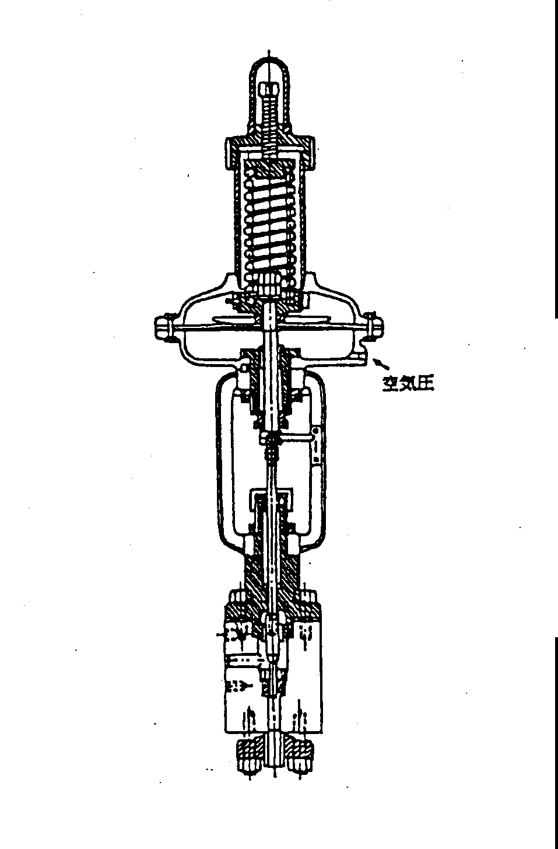
図４－22 ダイヤフラム式遮断弁
2) 高圧ガス保安法で要求される緊急遮断装置の機能
 | 設置場所 | 作動形式 | 遮断特性・注意点
１ | 特定事業所の製造設備 | 自動又は遠隔操作 | 漏洩検査を行う。  閉止速度が速い。  ウォータハンマー注意。  運転中検査可とする。
２ | 貯槽用 | 遠隔操作、距離が指定 | 漏洩検査を行う。  閉止速度が速い。  ウォータハンマー注意。  運転中検査可とする。
３ | コンビナート導管 | 自動又は遠隔操作 | 漏洩検査を行う。  閉止速度が速い。  ウォータハンマー注意。  運転中検査可とする。
４ | 地震防災遮断弁を兼ねる | 地震計連動 | 漏洩検査を行う。  閉止速度が速い。  ウォータハンマー注意。  運転中検査可とする。
緊急時に確実に閉止できるよう、動力源の供給信頼性や動力源を失ったときの作動条件等にも配慮し、地震防災遮断弁を兼ねる場合は耐震性にも配慮する。更に、火災発生等に対処するために耐火性能が要求される場合もある。その際は、弁本体だけではなく駆動部の耐火性等にも留意する必要がある。
（高圧ガス保安法の一般則・コンビ則の関係基準を参照）

3.4 ガス検知警報設備
1) ガスによる災害とガス検知警報
(1) 可燃性ガスの爆発
可燃性ガスは次の３つの条件が揃うと爆発をおこす。
①一定濃度範囲(爆発限界：可燃性ガスの爆発下限濃度以上、爆発上限濃度以下)の可燃性ガスがあること。
②一定濃度以上の支燃性ガス(酸素、空気等)があること。
③着火源があること。（但し一部の自己燃焼性ガスを除く）

高圧ガス保安法（一般高圧ガス保安規則第２条）では、表４－13に示す39種類のガス、爆発濃度範囲の下限が10vol％以下のガスおよび爆発濃度範囲の上限と下限の差が20vol％以上のガスを「可燃性ガス」と定義している。
可燃性ガスによる爆発事故例は概ね以下の二つに大別できる。
①漏洩したガスが漏えい口で着火・燃焼し、大きな火炎となって周囲の設備を加熱し、加熱された設備が破壊してさらに二次災害を生じ、大きな災害に拡大する。
この事例として、ＬＰガスのタンクローリーから貯槽への受入れ時に、充填用ホースのカップリングが外れ、ＬＰガスが漏洩して着火し、その火炎によって貯槽が加熱されて破壊し、大きな爆発事故となったとの報告がある。
別の例ではプラント火災の際、製造設備内部に保有していた液化ガスが急速に気化して噴出し、ファイアボールが発生したことが報告されている。
②漏洩したガスが漏洩口で燃焼せずに空気中に拡散し、爆発性混合ガスが形成され、何らかの着火源によって爆発を起こすもので、このような事故例は数多く報告されている。
最近の製造設備は規模が大きくなり、取扱う可燃性ガス量も多くいため、ガス漏洩が発生すると漏洩ガス量も大量になる可能性が大きい。可燃性ガスの爆発による爆風圧は爆発した物質の量と比例するため、漏洩量が多いほど被害が大きいことになる。
(2) 毒性ガスによる中毒
人体内に侵入した際に生体が異常状態を発するようなガスを毒性ガスと呼ぶが、高圧ガス保安法（一般高圧ガス保安規則）では表４－13に示す42種類のガス、およびその他のガスで許容濃度が200ppm以下のものを毒性ガスと定義している。
許容濃度とは人が有害物質に曝露されたとき、その物質の空気中濃度がその数値以下であれば殆どの人に健康上の悪影響が認められないと判断される濃度のことであり、米国のＡＣＧＩＨや日本の日本産業衛生学会の勧告値が広く採用されている。
高圧ガス保安法では可燃性ガスおよびアクリロニトリル・アンモニア・塩素・一酸化炭素・酸化エチレン・二硫化炭素・硫化水素・ベンゼン・二酸化硫黄の９種類の毒性ガスとモノシラン・ホスフィン・アルシン・ジボラン・セレン化水素・モノゲルマン・ジシランの７種類の特殊高圧ガスの取扱いに対しガス検知警報設備の設置を義務づけている。
(3) 酸素欠乏と酸素過剰
酸素は生命の維持だけでなく産業にとっても欠くことのできない重要なガスであり、空気中には約21vol％が含まれている。この酸素濃度が変化すると種々の危険が生じる。
酸素濃度が減少すると酸素欠乏状態になり、その結果生命が危険にさらされたり、不完全燃焼によって有害ガスが発生することがある。
一方酸素は可燃性物質が燃焼する際の支燃性ガスであるため、空気中の濃度が増加すると僅かなエネルギーで着火し危険である。
酸素による危険性は次の二つに大別される。
①酸素欠乏の危険性
換気が悪く、かつ酸素を消費し、また可燃性・毒性・窒息性のガスが流入したり多量に発生する以下のような場所は酸素欠乏を生じやすい。
洗浄や補修時の空タンク、荷揚げ完了後や洗浄・補修時のタンカーの空タンク、
密閉された小部屋や地下貯蔵庫、貯蔵施設の内部の作業時、基礎掘削工事やトンネル内等の作業時等。
②酸素過剰の危険性
酸素が大量に漏洩する等して周囲に拡散し、大気中の酸素濃度が高まると、物質が燃焼しやすい雰囲気となり、火災などの災害につながる。酸素濃度の増大は燃焼しやすいだけでなく燃焼速度を著しく増加させるだけでなく、燃焼温度を高めたり可燃性物質の爆発濃度範囲を拡大するとともに、空気中では不燃性である物質を燃焼させたりするような著しい変化を引き起こす。
また空気を単に圧縮した場合でも酸素分圧が増加し、酸素濃度が増加したときと同様の危険性が現れるので注意する必要がある。
表４－13 可燃性ガスおよび毒性ガス特性一覧（その１）
No.１～39は、可燃性ガス
No.13～54は、毒性ガスを示す
No. | 物質名 | 爆発限界 |  | 許容濃度（ppm）
No. | 物質名 | LEL（％） | UEL（％） | 日本 | 米国
１ | アセチレン | 1.5 | 100 | ------- | -------
２ | エタン | 3.0 | 15.5 | ------- | -------
３ | エチレン | 2.7 | 36.0 | ------- | -------
４ | 塩化エチル | 3.8 | 15.4 | 100 | 100
５ | シクロプロパン | 2.4 | 10.4 | ------- | -------
６ | 水素 | 4.0 | 75.6 | ------- | -------
７ | ブタン | 1.5 | 8.5 | 500 | 800
８ | ブチレン | 1.6 | 9.7 | ------- | -------
９ | プロパン | 2.0 | 9.5 | ------- | -------
10 | プロピレン | 2.0 | 11.7 | ------- | -------
11 | メタン | 5.0 | 15.0 | ------- | -------
12 | メチルエーテル | 3.4 | 27 | ------- | -------
13 | アクリロニトリル | 2.8 | 38 | 2 | 2
14 | アクロレイン | 2.8 | 31 | 0.1 | C 0.1
15 | アセトアルデヒド | 4.0 | 60 | 50 * | C 25
16 | アルシン | 0.8 | 98 | 0.01/0.1* | 0.05
17 | アンモニア | 15.0 | 28 | 25 | 25
18 | 一酸化炭素 | 12.5 | 74 | 50 | 25
19 | エチルアミン | 3.5 | 14 | 10 | 5
20 | エチルベンゼン | 1.0 | 6.7 | 100 | 100
21 | 塩化ビニル | 3.6 | 29.3 | 検討中 | 5
22 | クロロメチル | 8.1 | 17.4 | 50 | -------
23 | クロロプレン | 4.0 | 20.0 | ------- | 10
24 | 酸化エチレン | 3.0 | 100 | 1 | 1
25 | 酸化プロピレン | 2.8 | 37.0 | ------- | 20
26 | ジメチルアミン | 1.8 | 14.4 | 10 | 5
27 | シアン化水素 | 5.4 | 44.6 | 5 | C 4.7
28 | ジエチルアミン | 1.8 | 10.1 | 10 | 5
29 | ジボラン | 0.9 | 98 | ------- | 0.1
30 | トリメチルアミン | 2.0 | 11.6 | ------- | 5
31 | 二硫化炭素 | 1.0 | 60 | 10 | 10
32 | ブタジエン | 1.1 | 12.6 | ------- | 2
33 | ブロムメチル | 10 | 15.0 | ------- | 5

表４－13 可燃性ガスおよび毒性ガス特性一覧（その２）
No. | 物質名 | 爆発限界 |  | 許容濃度（ppm）
No. | 物質名 | LEL（％） | UEL（％） | 日 本 | 米 国
34 | ベンゼン | 1.2 | 8 | 10 | 0.5
35 | ホスフィン | 1.3 | 98 | ------- | 0.3
36 | モノゲルマン | 0.8 | 98 | ------- | 0.2
37 | モノシラン | 0.8 | 98 | 100 * | 5
38 | モノメチルアミン | 4.9 | 20.7 | 10 | 5
39 | 硫化水素 | 4 | 46 | 10 | 10
40 | 塩素 |  |  | 1 | 0.5
41 | オゾン |  |  | 0.1 | 0.05～0.1
42 | 五フッ化ヒ素 |  |  | ------- | -------
43 | 五フッ化リン |  |  | ------- | -------
44 | 三フッ化窒素 |  |  | ------- | 10
45 | 三フッ化ホウ素 |  |  | 0.3 | C 1
46 | 三フッ化リン |  |  | ------- | -------
47 | ジシラン |  |  | ------- | -------
48 | 四フッ化硫黄 |  |  | ------- | C 0.1
49 | 四フッカケイ素 |  |  | ------- | -------
50 | セレン化水素 |  |  | 0.05 | 0.05
51 | 二酸化硫黄 |  |  | 検討中 | 2
52 | フッ素 |  |  | ------- | 1
53 | フッ化水素 |  |  | 3 | C 3
54 | ホスゲン |  |  | 0.1 | 0.1
（１）日本産業衛生学会 ＊：上限値（1994年）
（２）ＡＣＧＩＨ TLVs－TWA（1998～1999） C：上限値（Ceiling value）

2) ガス検知の原理
ガス検知警報設備の検知部に用いられているガスの検知方式には種々のものがあり、検知対象ガス・検知範囲・その他特性・使用条件等によって異なっている。従って、使用目的や用途を十分考慮して適切な検知方式を選定する必要がある。実際の選定に際しては検知警報設備メーカーと十分な打合わせをする事が重要である。
(1) 可燃性ガスの検知
①接触燃焼式
対象ガス：殆どの可燃性ガスおよび蒸気
検知範囲：数vol％から0.01 vol％程度まで
原 理：ガスの接触燃焼熱による素子の抵抗変化によりガス濃度を検知する方式
②半導体式
対象ガス：主に還元性の可燃性ガスおよび毒性ガス・蒸気
検知範囲：数1000ppmから数ppm程度
原 理：金属酸化物半導体に対する還元性ガスの化学吸着による電気伝導度の変化を利用した検知方式、熱線型半導体式と呼ばれるものもある
③熱伝導度式
対象ガス：殆どのガスおよび蒸気
検知範囲：100 vol％から0.1 vol％程度まで
原 理：ガスの熱伝導度の違いによる素子の温度と電気抵抗変化からガス濃度を検知する方式
④赤外線式
対象ガス：２つ以上の異なる原子からなるガスおよび蒸気
検知範囲：100 vol％から0.01 vol％程度まで
原 理：ガスの赤外線吸収スペクトルの波長の違いと吸収量からガスの種類およびガス濃度を検知する方式
(2) 毒性ガス検知
①定電位電解式
対象ガス：CO・H₂S・NH₃・SO₂・NO・NO₂・HCl・Cl₂・PH₃・AsH₃・SiH₄ 他
検知範囲：数1000ppmから許容濃度付近まで
原 理：隔膜を通して電解液中に拡散吸収されたガスを定電位電解により酸化または還元するとき生じる電解電流からガス濃度を検知する方式
(3) 酸素検知
①ガルバニ電池式
対象ガス：酸素
検知範囲：100 vol％から数ppm程度まで
原 理：隔膜を通して電解液中に溶存した酸素の濃度比例した電解電流を酸素濃度として検知する方式。
3) ガス検知警報設備の構造
(1) ガス検知警報設備の構成概要
ガス検知警報設備の構成を図４－23に示す。

漏洩ガス
サンプリング部
ポンプ故障
検出回路
故障発信回路
検出部
検知部故障
検出回路
警報テスト
警報設定
速度指示計
警報発信回路
ブザー
警報表示灯
故障表示灯
確認ボタン
図４－23 ガス検知警報設備の構成

(2) ガス検知部の種類
①拡散式検知部
拡散式では、図４－24aに示すように、検知部を危険場所に設置しておき、漏洩ガスは拡散して検知部に到達し検知される。指示警報部は遠隔の計器室等に設置され、指示・警報する。
②吸引式検知部
吸引式では、図４－24bに示すように、吸引ポンプ等が組込まれた検知部を危険場所に設置しておき、漏洩ガスは吸引ポンプで吸引されて検知部に到達し検知される。指示警報部は遠隔の計器室等に設置され、指示・警報する。
但し、吸引式では、漏洩ガスがサンプリング配管の内面に吸着したり配管材と反応することがあるので、四ふっ化エチレン樹脂（テフロン）のような化学的に安定で吸着の少ない材質の配管を用いるとともに、配管長をできるだけ短くすることが必要である。

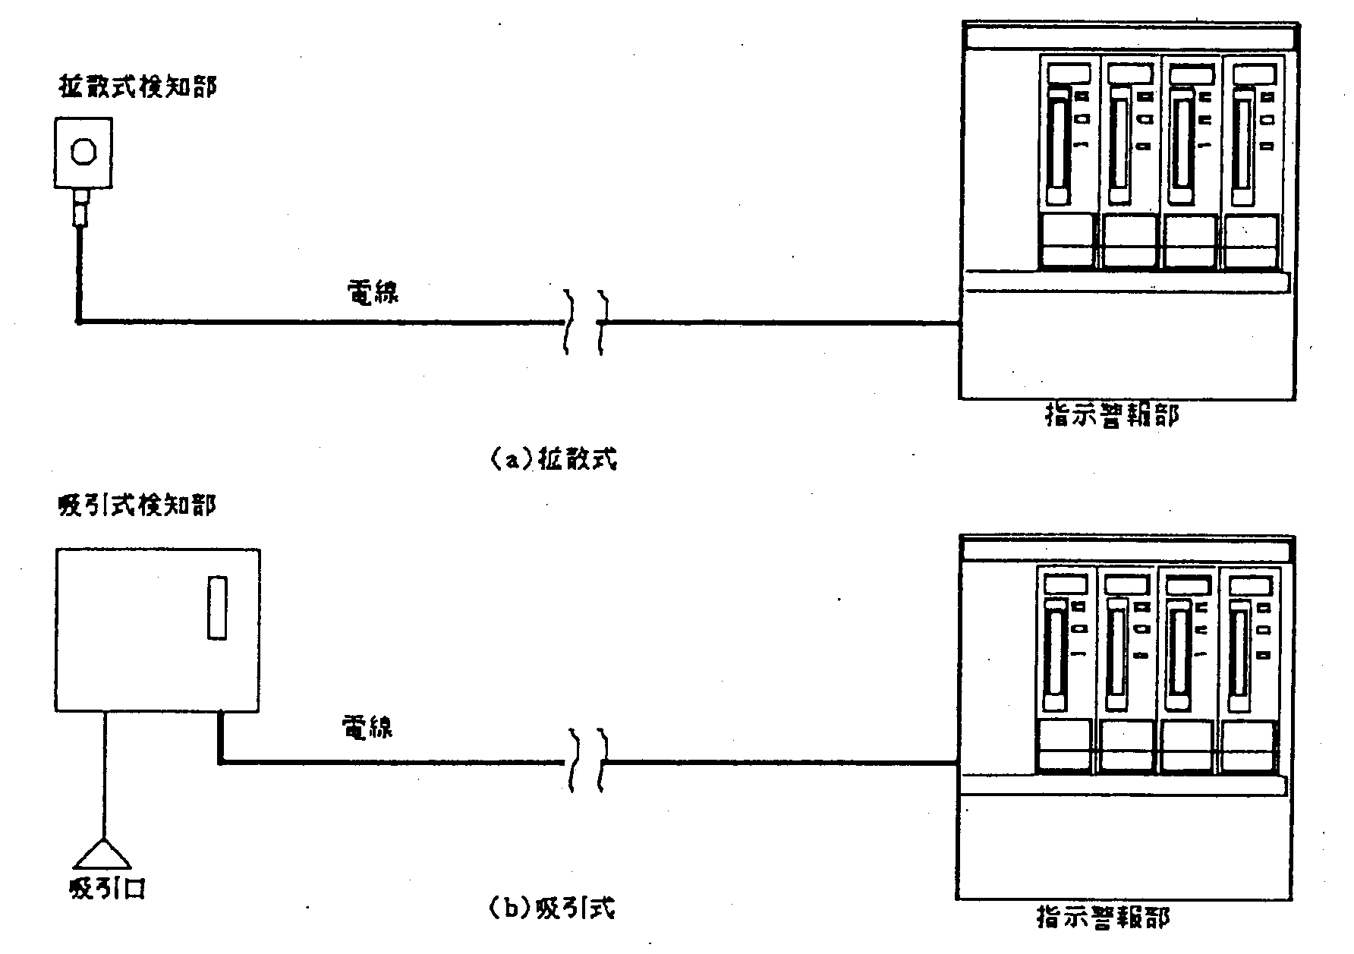
図４－24 検知部と指示警報部

③防爆について
危険場所において電気設備による爆発や火災を発生させないためには、可燃性ガスの漏洩を防止し危険雰囲気を生成しないことが重要である。また電気設備が着火源とならないよう対処する必要がある。
前者の危険雰囲気を生成しないためには、可燃性ガス検知警報設備により早期に異常を発見し対策することが最も有効な手段であり、後者の電気設備を着火源としないよう対処するために、防爆構造の電気設備を採用する。労働安全衛生法では危険場所で使用する電気設備は防爆構造でなければならないとしている。
可燃性ガス検知警報設備の検知部は、その性格上危険場所に設置運用する場合が多いため防爆構造とする必要がある。以下に主な防爆構造について述べる。
a.耐圧防爆構造
電気部を耐圧性の頑丈な容器に収納し、万一容器中に侵入した可燃性ガスに引火しても、容器が破損することなく、また引火した火炎が容器の外に出ない構造である。
可燃性ガス検知警報設備の検知部が熱線式や赤外線式の場合はこの構造が多い。ガスの検出部にはガスを導入する必要があるため、焼結金属などを用いて防爆性を確保する。
但し、この耐圧防爆構造の機器は０種危険場所(通常ガスが存在する場所)に設置することはできない。０種場所でガスを検知する場合はそこにガス吸引の採取端を設置し、できるだけ近傍の１種または２種の危険場所または非危険場所に吸引式検知部を設置してガスを吸引検知する方法をとる。
b.本質安全防爆構造
電気回路の構成・構造・部品材料の選択で例え装置に故障が生じても可燃性ガスに引火するようなエネルギーを発しないようにした構造である。毒性ガスや酸素の検知部で電気化学式センサを用いたものにこの構造が多い。この本質安全防爆構造の機器は安全性が極めて高いため、０種場所への直接の設置が認められている。
(3) ガス濃度指示部・警報部
検知部で検出されたガス濃度信号はガス濃度指示部・警報部でガス濃度情報・ガス警報の信号として処理出力される。
①個別警報と一括代表警報
多点式警報設備の場合、基本的にはガス濃度警報の表示は各検知部に対応して出力される。この場合、警報確認後新たに発生した警報情報（後続警報）を先の警報情報と分けて表示する機能も持つ。
また聴覚に訴えるブザー等による音量警報については１個のブザーで代表し、警報確認動作で停止するのが一般的である。この場合も後続警報発生時にブザーは再起動する。
警報装置から外部（上位監視装置等）に出力する警報信号は各検知部の一括信号で出力する場合と個別に出力する場合とに分かれる。これはプラントの防災設計の考え方により異なる。
②ガス濃度のアナログ表示とデジタル表示
従来はガス濃度の指示はアナログのメータ方式が殆どであった。ところが最近は、
ガス濃度信号について濃度情報・警報処理等のためにＣＰＵ（マイクロプロセッサ）等を搭載しデジタル処理するものが多くなってきた。この場合ガス濃度指示はデジタル（数値）で表示するのが簡単である。しかし、デジタル表示かアナログ表示かは論議の分かれるところである。ガス警報のような緊急時対応の場合、数値を読むよりも量で感覚的に判断できる場合が多い。このためガス検知警報設備の指示警報部ではデジタル信号をアナログイメージ化したバーグラフで表示するものが多い。
また、多点式の場合はＣＲＴを搭載したものもあり、この場合はＣＲＴの画像描画によりアナログイメージ、デジタルの数値等自由自在につくることが可能である。
従って、これらの表示方式は使い勝手や費用を勘案してユーザー側で選定すればよい。

4) ガス検知警報設備の設置
(1) ガス検出端部の設置の条件
拡散式検知部は漏洩したガスが滞留するおそれのある場所に直接設置する。吸引式検知部は漏洩したガスが滞留するおそれのある場所にガスの採取端を設置しその近傍に検知部を設置して配管で漏洩ガスを吸引する。
吸引式の場合は採取ガスの状態・採取箇所の状況等を考慮して適切な採取方法を採用する。以下にその例をあげる。
①高温ピットの場合
図４－25のように高温ピット等の中のガスを採取する場合は採取端部で水蒸気を水滴にして、採取管の中に吸い込まないようにする。また、ピット内では水位が上昇することがあるため採取端のパイプに小穴をあけておき水滴を吸引しないようにする。

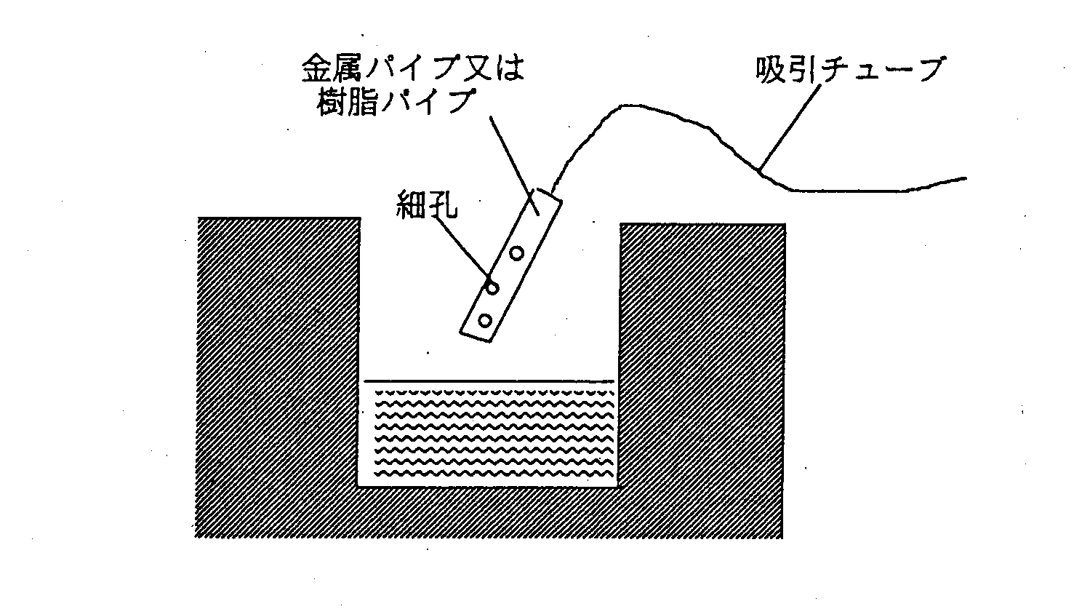
図４－25 高温ピットにおける捕集方法

②地面近くで採取する場合
採取端の採取口を地面近くに設置したい場合は、図４－26のように小石を敷いて風雨のはねかえりを避ける。

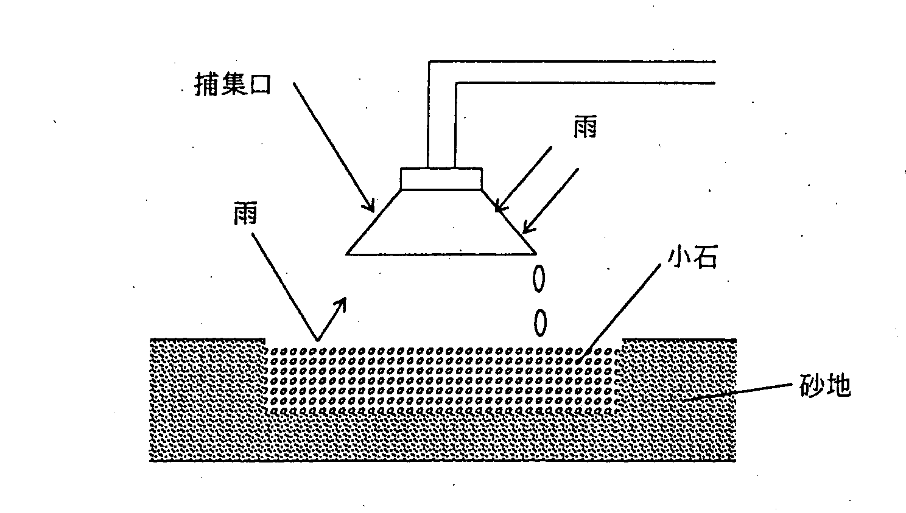
図４－26 地面近くの捕集方法

③空気より軽いガスの場合
図４－27のように漏洩しやすい箇所の上部に捕集器を設ける。
④可燃性液化ガスの場合
図４－28のように漏洩しやすい箇所の下部に受皿を置き気化したガスをできるだけ低い位置で採取する。

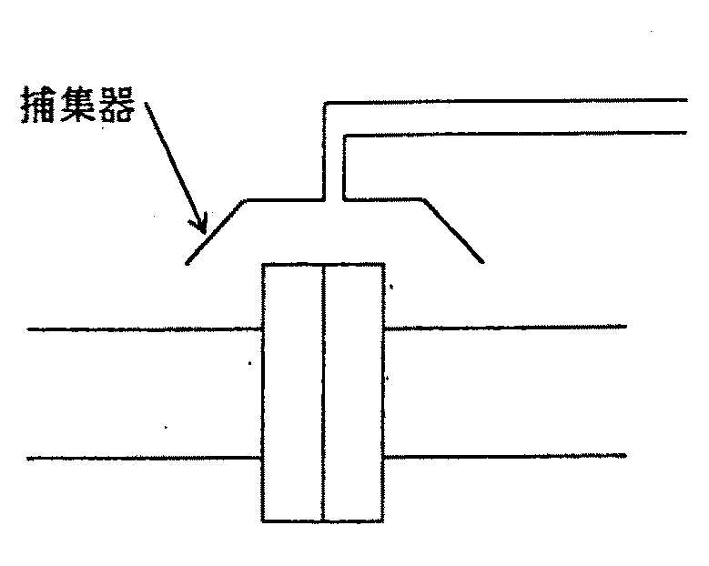  図４－27 軽いガスの採取方法 | 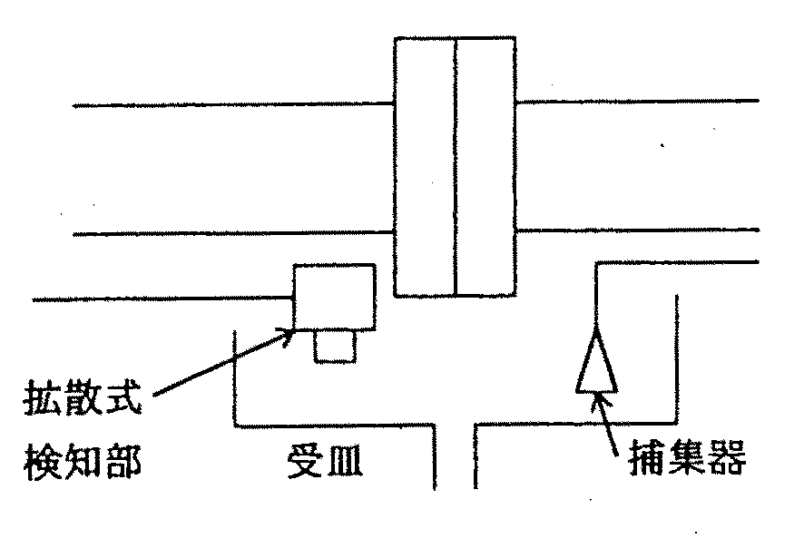  図４－28 可燃性液化ガスの採取方法

ガス検知警報設備の法規で定められているガス検出端部の設置の基準を表４－14に示す。

表４－14 定置形ガス検知警報設備の設置の基準
 | 高圧ガス製造施設 | 高圧ガス貯蔵所、消費設備
建物の中 | 設備群の周囲10mに１個以上
建物の外 | 設備群の周囲20mに１個以上
特殊反応設備 | 周囲10mに１個以上
加熱炉等 | 周囲20mに１個以上
計器室 | 内部に１個以上（＊１）
毒性ガスの  充填用接続口 | １群の周囲に１個以上
容器置場 |  | 特殊高圧ガスの場合１個以上  ｼﾘﾝﾀﾞｷｬﾋﾞﾈｯﾄの内部に１個以上
液化石油ガス | 貯槽の場合２個以上 | ３トン未満の消費施設は適正な個数
警報装置 | 関係者が常駐する場所、対策を講じることができる場所
＊１：漏洩したガスの侵入のおそれのある場合

(2) 吸引式検知部の神話
「吸引式検知部は採取端から何ｍ先のガスを引いてくるか」という質問が時にある。
答えは「採取端から離れた場所のガスは引いてきません」である。
理由はこうである。一般的な吸引式検知部の吸引流量は２～５Ｌ／分程度であり、２Ｌ／分とした場合、内径４㎜の配管の流速は約３ｍ／秒で、長さ10ｍの吸引配管を約４秒で移送する。ところが採取端捕集器の口径が10㎝とするとこの断面での流速は約４㎜／秒になる。捕集口から10㎝も離れると何倍も拡散する、さらに微風でもあってはひとたまりもない。
「吸引式検知部は採取端から離れたガスを引っ張ってくる」これは神話である。

5) ガス検知警報設備の保守点検
(1) 保守点検の必要性
最近のガス検知警報設備は工業用分析機器・電子機器と同様に、最新の技術によって製造され、耐久性・安定性に優れた部品を使用する等、総合的に信頼性の高い製品となっている。しかし、ガス検知警報設備は検知対象が極めて低濃度のガスであり、その上種類も多く、使用環境も複雑多岐にわたりしかも過酷な場合が多いこと等の特殊性がある。
従って、機器の信頼性を維持するためには、保守点検の励行が極めて重要である。
即ち、保守点検を正しく行うことによって、機器の性能・機能を長期にわたり良好な状態に維持することができ、ガス漏洩による災害を防止し安全を確保することができる。このように重要な保守点検を実施するには、十分な経験と専門技術を必要とするとともに、校正用具などの特殊な保守点検用設備が必要である。
(2) 日常点検と保守
主として、目視等によりガス検知警報設備の動作が正常であるか否かを調べ、異常および故障の有無を発見し、迅速な対策をとることを目的として実施する保守点検。
表４－15に点検項目とその内容等を示す。

表４－15 ガス検知警報設備の日常点検
 | 点検項目 | 点 検 内 容 | 保 守
１ | 表示灯 | 電源が入っているか  作動状態の確認 | ランプ・ヒューズのゆるみ  断線の場合は交換
２ | 指示計の指針 | 指針の動きを確認  ゼロ点の移動、指示値 | 指示ブレは回路の補修  ゼロ点移動は再調整
３ | 警報作動  テスト | テストスイッチによる確認警報作動テスト（警報表示、ブザー）、指示値 | 異常の場合は回路の点検・補修
４ | 検知部の状況  （拡散式） | 構造・取付け状態・フィルタの確認  ミスト・ダスト・水滴によるフィルタの詰まり | 異常の場合は清掃または交換・補修
５ | サンプリング系の状態  （吸引式） | 構造・取付け状態・配管・流量の確認  ミスト・ダスト・水滴に  よるフィルタの詰まり | 異常の場合は清掃または交換・補修

(3) 定期点検と保守
予め期間を定めて周期的に行うもので、次の保守点検までの間、ガス検知警報設備の機能・性能を維持するため、劣化・摩耗部品等があれば調整・交換を行う保守点検。
定期保守点検の実施により、故障発生の予防・長寿命化・信頼性の向上が実現される。
①ガスサンプリング系の点検と保守
表４－16に点検必須項目とその内容、表４－17に交換部品を示す。

表４－16 点検必須項目とその内容
 | 点検項目 | 点検内容 | 保守
１ | サンプリング系の点検  （吸引式） | 配管の点検  フィルタの点検  流量の確認 | ドレンの清掃

表４－17 交換部品
 | 項目 | 交換部品 | 備考
１ | サンプリング系  （吸引式） | フィルタ

②ガス検知部の点検と保守
表４－18に点検必須項目とその内容、表４－19に交換部品を示す。

表４－18 点検必須項目とその内容
 | 点検項目 | 点検内容 | 保守
１ | 流量確認  （吸引式） | ガス検知部出口側に  流量計を接続し、メーカー  の定める範囲にあること  を確認 | メーカーの定める範囲に  ない場合は、サンプリング系  の点検およびポンプの保守  を実施
２ | 吸引ポンプの  オーバーホール  （吸引式） | 分解・点検 | 異常がある場合は交換
３ | その他  ケーブルの敷設状態  ガス検知部部品端子の緩み等の点検 |  | 異常がある場合は補修

表４－19 交換部品
 | 項目 | 交換部品 | 備考
１ | 吸引ポンプ  （吸引式） | ポンプ本体  ダイヤフラム  逆止弁
２ | ガスセンサ | センサ | ゼロの校正が出来ない場合  指示校正が出来ない場合  センサ有効期限が切れる場合

③ガス濃度指示部・警報部の点検と保守
表４－20に点検必須項目とその内容、表４－21に交換部品を示す。

表４－20 点検必須項目とその内容
 | 点検項目 | 点検内容 | 保守
１ | ゼロの校正 | ガス検知部の周囲または  サンプリング端に、ガスが  無いことを確認して、  ゼロ指示の校正を実施 | ゼロの校正が出来ない場合は、ガス検知部のセンサを交換
２ | ガスによる  警報作動確認 | 警報設定値の1.6倍以下の  濃度の試験用ガスを  ガス検知部に接触させ、  警報作動を確認 | 警報を発しない場合は  指示校正を実施
３ | 警報解除作動 | 警報を発した後、ガス検知部からガスを除去し、正常に復帰することを確認 | 復帰しない場合は  リレー等を点検交換
４ | 総合作動 | 各部が正常に作動する  ことを確認 | 異常がある場合は補修実施
５ | 指示校正 | 校正用ガスをガス検知部に接触させ、濃度指示の校正を実施
６ | 応答時間 | 試験用ガスを用いて、  応答時間を測定し、規定の範囲であることを確認 | 規定時間を超える場合は、サンプリング系再点検やガス検知部の点検を実施
７ | 警報設定濃度の確認 | 指示計の指針を移動し、警報設定濃度を確認 | 異常がある場合は警報設定濃度を調整
８ | 各部の電圧の確認 | 各部の定格電圧は  メーカーの指定値による | 異常がある場合は、電圧調整または修理が必要
９ | その他  ケーブルの敷設状態  回路部品端子の緩み等の点検 |  | 異常がある場合は補修を実施

表４－21 交換部品
 | 項目 | 交換部品 | 備考
１ | 指示・警報部 | リレー  電解コンデンサ

6) ポータブル式ガス検知警報器の原理・構造・特徴
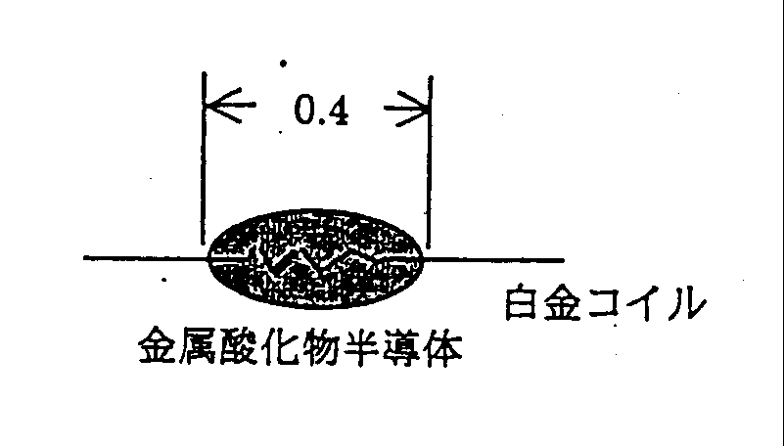
(1) 熱線半導体式高感度可燃性ガス検知警報器
①検知ガス：水素・LPG・CO・金属水素化物
②原理・構造
金属酸化物半導体の表面へガス吸着による温度変化と電気伝導度変化を白金コイルの両端でみた電気抵抗値の変化として測定
③特長・要件
高検出感度：水素＝１ppm、アルシン＝0.2ppm、ホスフィン＝0.3ppm、
ジボラン＝0.1ppm、シラン＝0.5ppm
応答速度 ：図４－29参照

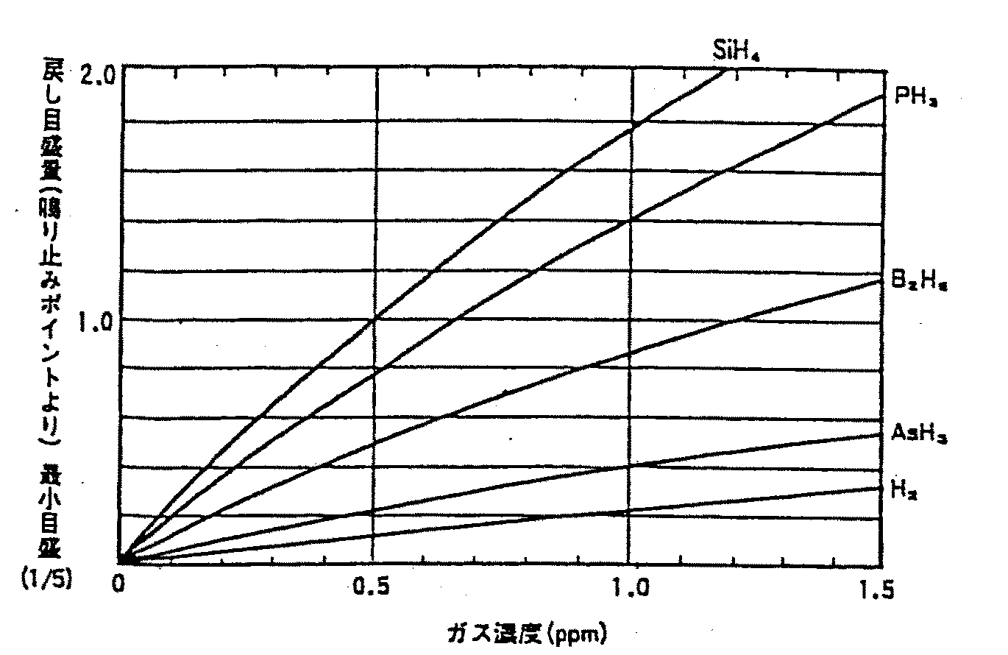
図４－29 鳴り止みポイントからの戻し目盛量と、各ガスの鳴り始め温度との相関
（新コスモス電機製「XP－703D」の検量線）

初期安定時間が短く、省電力
小型軽量で耐久性も良好
その他注意事項：測定に空気が必要
水素選択性コーティングセンサは選択性有り
雑ガス（可燃性ガス・蒸気・有機物性ノリ・塗料等）が測定環境に有ると影響
(2) 定電位電解式ガス検知警報器
①検知ガス：塩素・塩化水素・アンモニア・塩化物・弗化物等
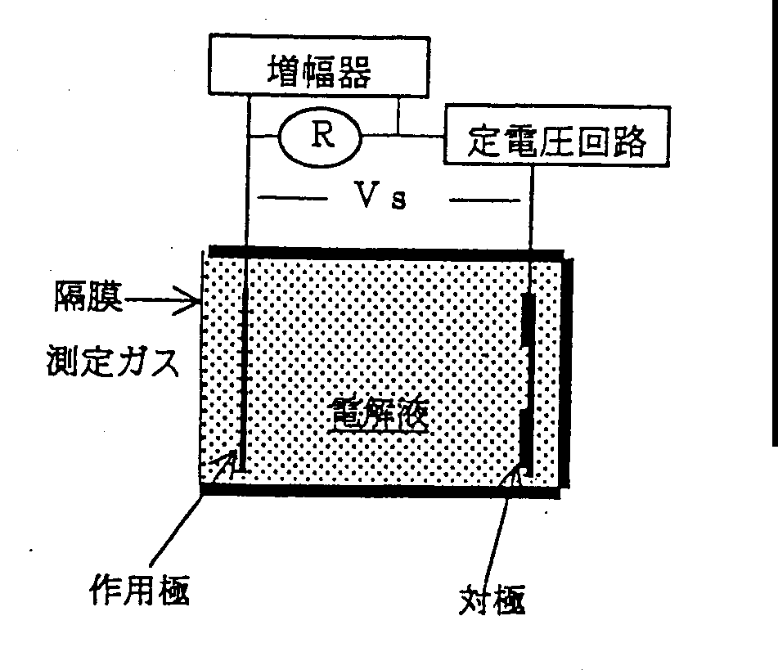
②原理・構造
測定ガスに対応した、作用極と対極を備え、一方に液は漏らさずにガスのみ透過する隔膜を備えた容器に電解液を封入する。
対極と左様極間に一定電圧を加えておくと、隔膜を透過し電解液に拡散したガスは、作用極で電気分解されガス濃度に比例した電流を発生する。
③特長・要件
測定対象ガスの種類が多く選択性に優れている
例：水素化物・塩化物・弗化物・アンモニア・塩素・硫化水素・弗素・
二酸化窒素・二酸化硫黄・塩化水素・一酸化炭素等
雑ガスの影響は少ない
電極に６～12ヶ月の寿命が有る為、定期交換が必要
隔膜に水滴や埃・ごみ等が付着すると感度が低下
トランシーバー等の強力な電波の影響を受けやすい
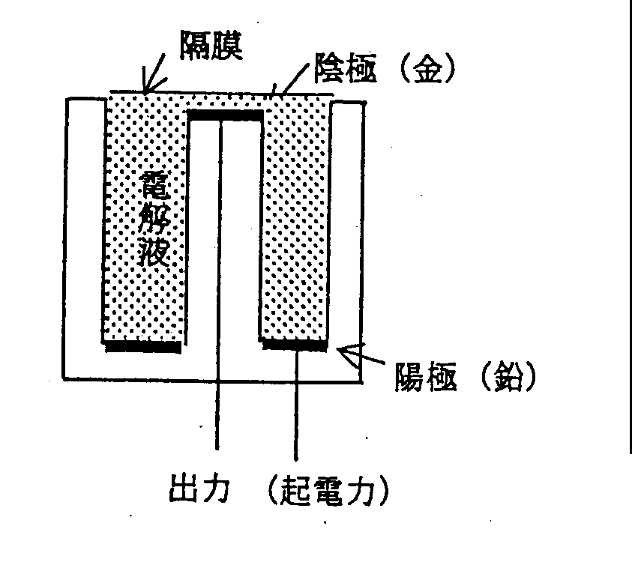
(3) ガルバニ電池式酸素濃度計
①検知ガス：酸素（酸欠・過剰酸素）
②原理・構造
右図の構造を有するセルにKOH等の電解液を封じ込める。角膜を通して拡散した酸素が陰極で還元作用を起こし酸素濃度に比例して電位差が発生する。
③特長・要件
酸素濃度に比例した出力（mV）が得られる
ガルバニ電池は１年前後の寿命が有り、定期交換が必要
出力が小さいため外乱に弱く、ノイズ対策や温度補正の処置が十分な機種の選定が必要
二酸化炭素等のアルカリと反応するガスとの混在時は測定値・寿命に注意
(4) 熱伝導型検知器
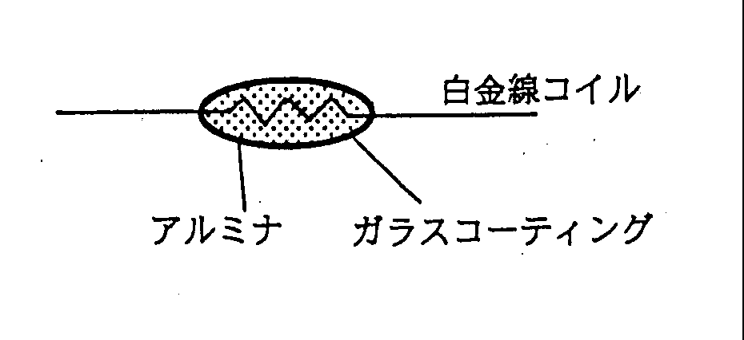
①原理・構造
ガス固有の熱伝導度の差を発熱体（白金線コイル）の温度変化として捉える。出力はガス濃度とほぼ比例関係にある。
空気（酸素）は不要。
②特長・要件
測定可能ガス：空気中の二酸化炭素・アルゴン・フロン12・キセノン
（熱伝導率の相対値が0.7以上）
酸素中の水素・アルゴン中の水素等
センサが堅牢
可燃性ガスのタンク、配管類のパージや窒素置換の確認に使用できる

3.5 漏洩防止装置および漏洩時の対応
1) 漏洩拡散防止設備
漏洩した危険物等の液体や高圧ガス等の気体が広範囲に拡散するのを防止したり、火源への流動拡散を防止するために設ける設備として、防油堤・防液堤・スチームカーテン等の漏洩拡散防止設備がある。また、火災や爆発の影響が拡大するのを防止するものとして、防火壁や障壁がある｡
(1) 防油堤
消防法では、屋外タンクやオンサイト内で危険物を保有するいわゆる20号タンクに対して、防油堤を設けるよう定めている。防油堤の必要容量等の基準は、屋外タンクと20号タンクでは異なっているが高さはいずれも50cm以上とするよう定められている。
(2) 流出油防止堤
容量が１万kl以上の危険物屋外タンクを保有する事業所は、油流出の危険性を低減するために流出油防止堤を設置することが石油コンビナート等災害防止法に定められている。流出油防止堤の主な基準は以下のとおり。
①流出油防止堤は、事業所敷地内に設置する。（外部にはみ出してはならない）
②該当するタンクの全ての防油堤を包含すること。
③原則として火気を使用する施設等が含まれないこと。
④屋外タンク貯蔵所以外はなるべく包含しないこと。
(3) 流出防止の囲い
消防法では、液状の危険物を取扱う設備や屋外貯蔵タンクのポンプ設備（ポンプ室以外に設置するもの）には高さ15cm以上の囲いを設けるか、それと同等以上の効果のある流出防止措置を講ずるように定めている。
(4) スチームカーテン
配管等に設けた多数の噴射口からスチーム等を噴出させてスチームの幕を形成し、漏洩した可燃性ガス等が付近の加熱炉など火気を取扱う機器に侵入して爆発火災を発生するのを防止したり、漏洩した酸素ガスと付近の可燃性物質との接触を遮断したりする設備で、防火設備の一種でもある。スチームの代わりに窒素ガス、水、空気などを使用することもある。
(5) 防火壁
高圧ガス保安法では、液化石油ガス製造設備と火気を使用する場所との間に８m以上の距離を確保できない場合に、防火壁（障壁を含む）を設け漏洩ガスの火気使用場所への流動時の距離（迂回水平距離８m以上）を確保する。
(6) 障壁
火災・爆発による被害は様々な要素（延焼・輻射熱・衝撃波・熱風等）が複雑に絡み合い作用するが、障壁を設けることにより事故時の被害を軽減することができる｡
高圧ガス保安法で障壁を設置する場合は、アセチレンガスの圧縮機や10Mpa以上となる圧縮機と圧縮アセチレン、10Mpa以上の充てん設備また容器置場との間、容器置場の置場距離を短縮する場合等があり、一般則に詳細が決められている｡

2) 海上での拡散防止設備（オイルフェンス）
油の海上流出を防止するために、上記のような防油堤や流出油防止堤が設けられているが、万一海上に流出した場合にその拡散を防止し被害を最小限に食い止めるためにオイルフェンスが用いられる。オイルフェンスは荷役中の船舶からの万一の油漏洩が拡散しないよう着桟中の船舶の周囲に設置されることもある。オイルフェンスの保有については石油コンビナート等災害防止法に定められている。

3) 除害措置及び除害剤
製造設備や貯槽から万一毒性ガスが漏洩した場合、また安全弁や放出管から毒性ガスが放出された場合、それらが拡散して従業員や周辺の住民に被害を及ぼすことがないように、速やかに毒性ガスの拡散防止と除害措置を行わなければならない｡
高圧ガス保安法では、亜硫酸ガス・アンモニア・塩素・クロルメチル・酸化エチレン・シアン化水素・ホスゲン・硫化水素・特殊高圧ガス・五フッ化ヒ素等の毒性ガスに対して除害措置をとるよう定めている。
除害措置としては、漏洩ガスの拡散防止と除害剤や燃焼による無害化がある｡
(1) 漏洩ガスの拡散防止
①漏洩ガスを水性の溶媒によって希釈し、ガスの蒸気圧を低下させる。
水溶性のガスの処理に適している｡ （例：アンモニア）
②漏洩した液化ガスを他の貯槽又は処理設備などの安全な場所に移送する｡
③漏洩した液化ガスの表面を吸着剤・吸収剤・中和剤等の除害剤や、エアーフォーム等の気泡性液体、もしくは浮遊小球等で覆い蒸発気化を防止する｡
④集液溝、または防液堤・土のうによる仮土手等により他への流出を防止する｡
⑤障壁、または局所排気装置などにより周辺へのガスの拡散を防止する｡
(2) 除害措置
①水、または吸収剤・中和剤（除害剤）によって吸収・中和する｡
②活性炭等の吸着剤によって吸着除去し、最終的な処理を可能にする｡
③アンモニアやシアン化水素等、燃焼により無害化されるものは、フレアースタックやボイラー等の燃焼設備で安全に燃焼処理する｡
④上記の除害措置のうち吸収剤等で吸収除去する方法が多く用いられている｡
図４－30に除害の方法の一例を示す｡

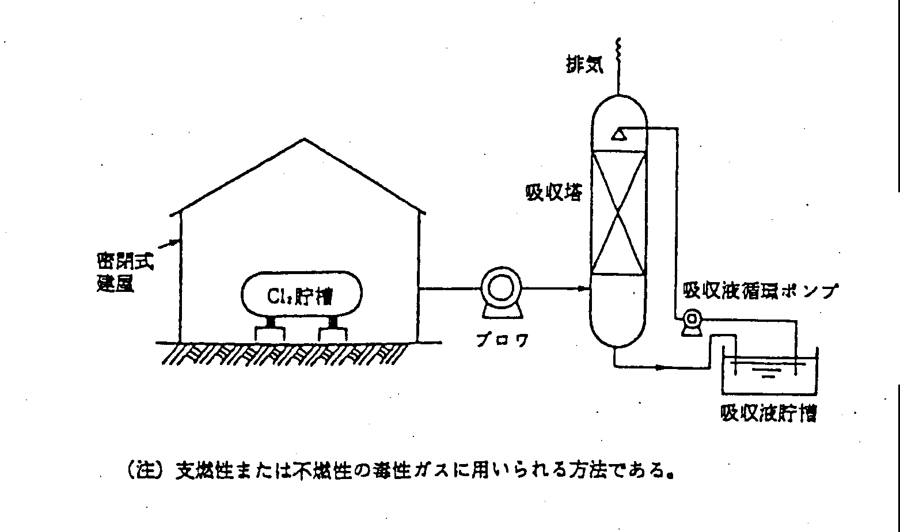
図４－30 塩素除害装置の例

(3) 除害剤
高圧ガス保安法では一般則及びコンビ則で、除害措置を講ずることが規定されている毒性ガスについては、毒性ガスの種類に応じて表４－22に示すもののうちから１以上のものまたはこれらと同等以上の効果を有するものを同表に示す量以上保有するよう定めている。

表４－22 除害剤とその保有量
毒性ガス名 | 除害剤名 | 数量（kg）
塩素 | 苛性ソーダ水溶液  炭酸ソーダ水溶液  石灰乳（消石灰） | 670  870  620
ホスゲン | 苛性ソーダ水溶液  石灰乳（消石灰） | 390  360
硫化水素 | 苛性ソーダ水溶液  炭酸ソーダ水溶液 | 1,140  1,500
シアン化水素 | 苛性ソーダ水溶液 | 250
亜硫酸ガス | 苛性ソーダ水溶液  炭酸ソーダ水溶液  大量の水 | 530  700
アンモニア | 大量の水
酸化エチレン | 大量の水
クロルメチル | 大量の水
（注）１．アンモニアには希塩酸（４～６％）または希硫酸も用いられる｡
２．容器置場に対しては上記数量の1/2とする｡
３．苛性ソーダ水溶液、炭酸ソーダ水溶液は夫々100％のものを用いる｡

(4) 除害作業に必要な保護具
毒性ガスの種類に応じ、次に示すもの及び必要な保護具を備え、保管場所を定めて個数及び性能を管理する。また３ヶ月に１回以上の訓練を実施し、使用方法を習熟させる。
①空気呼吸器、送気式マスクまたは酸素呼吸器（いずれも全面形とする）
空気呼吸器（ライフゼム）は、送気式マスク（エアーラインマスク）に比べて行動は比較的自由であるが、ボンベに充てんされている空気量により時間的な制約があるので、実災害時の使用にあたっては適切な予備を用意しておくことが必要になる｡
図４－31に 空気呼吸器の例を示す。
②隔離式防毒マスク（全面高濃度形）
毒性ガスが高濃度になる場合や長時間の使用には対応できないことがあり、使用にあたっては十分注意する必要がある｡
③保護手袋、保護長靴、保護衣（ゴム製又は合成樹脂製）
大気中に漏洩した毒性ガスに対しては流出中の機器・配管などを被うシートや薬剤散布器等を使用する。大量の水で希釈できるアンモニアやエチレンオキサイド等に対しては、効果的に散水できる可搬式ノズル（噴霧・棒状）も有効である。

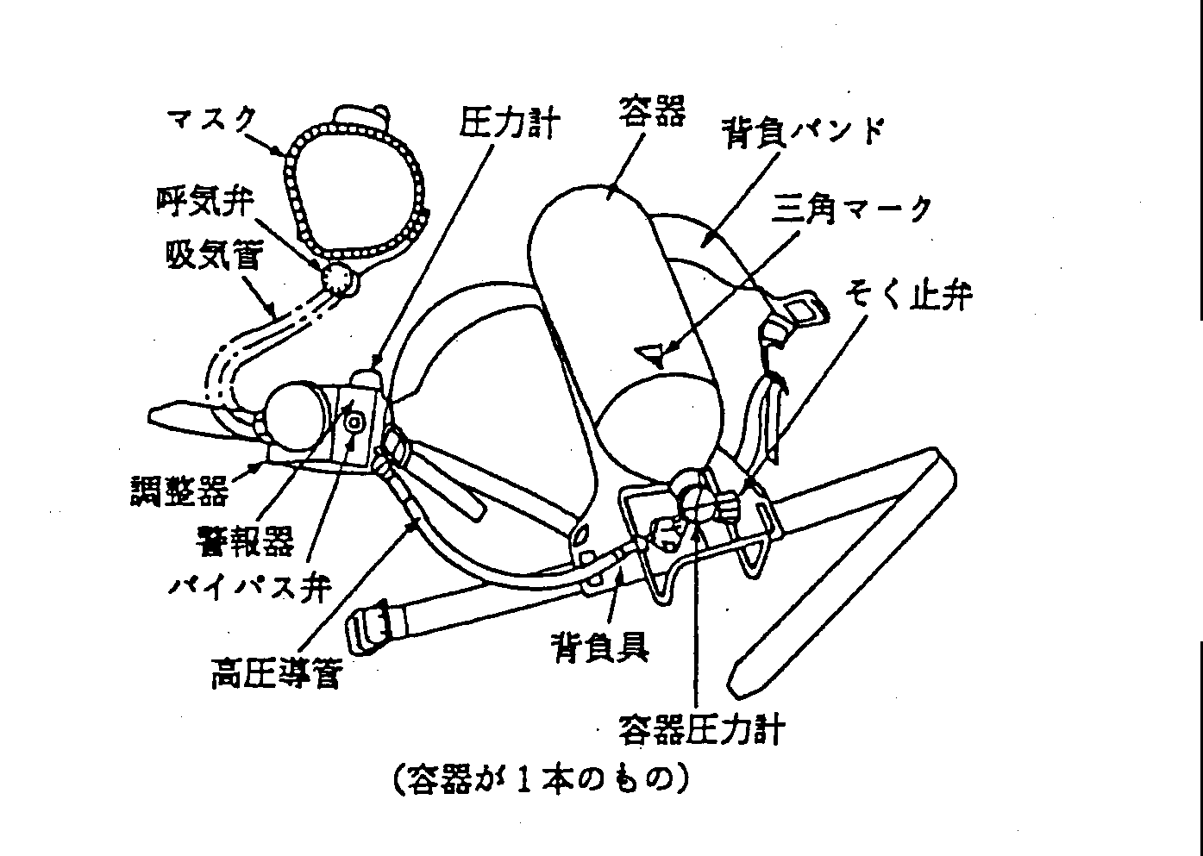
図４－31 空気呼吸器の例

(5) 各種警戒・危険・注意標識
高圧ガス保安法等の保安法令及び道路交通法等に基づき各種標識を適切に設置し、第三者にも明確に識別できるようにしておくことが必要である。以下に主な標識の仕様を示す。
①毒性ガス識別用標識 「毒性ガス○○製造施設又は貯蔵所」（白地に黒文字）
②毒性ガス危険標識 「毒性ガス漏洩注意」（白地に黒字、但し“注意”は赤字）

3.6 防消火設備
1) 特定防災施設
石油コンビナート等災害防止法により以下の施設が特定防災施設等と定められている。
①流出油防止堤
②消火用屋外給水施設
貯水槽等・加圧ポンプ・配管・消火栓・予備動力設備が該当する。
③非常通報設備等
発災時、直ちに管轄する消防署・関係事業所・共同防災組織に通報することができる無線あるいは有線の電気通信設備を言う。

2) 防火設備（火災の予防、類焼を防止するための設備）
①散水装置 ②水噴霧装置 ③固定式放水銃
④移動式放水銃 ⑤放水砲 ⑥消火栓

3) 消火設備
①粉末消火器 ②不活性ガスなどによる拡散設備

4) 流出油回収設備
石油コンビナート等災害防止法では、石油の貯蔵・取扱量が100万kl以上の第１種事業所に油回収船を備えることを定めている。

別表４－１ 静電気災害を発生させる恐れのある条件とその対応策
・静電気が着火源となり災害を発生させるおそれのある条件 | ・災害を防止するための対応策
① 可燃性混合気体が存在し  ② 静電気が蓄積されて絶縁が破壊される電場が生成され  ③ その結果生じたスパークが可燃性混合気体の最小着火エネルギーより大きい。  以上の全ての因子が満たされた時、火災または爆発が引き起こされる。 | 左記の因子の一つ以上を除去すること  ① 可燃性混合気を除去する。  ② 電荷を発生させない。  電荷を蓄積させない。  ③ スパーク放電を防止する。  最も大切なのは可燃性混合気を生成しないここと
・石油精製等での静電気災害発生の危険箇所 | ・その防止対策
① 配管による液体や粉体の輸送  ② ローリーや貨車、船舶、タンクへの液体の充填作業  ③ タンク内等での液体の攪拌  ④ 触媒等の粉体の操作  ⑤ スチーム/放水による洗浄時等の噴霧やミスト  ⑥ コンベア等による固体の輸送  ⑦ 人体の静電気帯電  ⑧ サンプル採取時や端切り時等の容器中の液体に蓄積した電荷と地面との放電  ⑨ タンク検尺作業 | ① 配管の確実な接地、流速管理  ② 流速管理と接地  ③ 飛沫発生防止、液体の静置時間確保  危険度の高い液体は禁止  ④ 爆発混合物生成防止（飛散防止等）  ⑤ 可燃性混合雰囲気下では実施しない  ⑥ 爆発混合物生成防止（飛散防止等）  ⑦ 静電靴、静電服の着用、除電の実施  ⑧ 接地、流速管理  ⑨ 帯電防止剤使用、液体の静置時間確保
・具体的な流速管理等の例（静電気を蓄積しやすい液体の場合）
① 液面が注入ノズルよりある一定値を超える迄のノズル部の流速は、1m/sec.以下
② 引火性液体を荷役するタンカーのタンクへの荷役時の流速制限
全ての部分で7m/sec.以下（上記①は遵守すること）
タンカー以外でも注入口では例えば10m/sec.以下に管理する。
③ タンク等への検尺、サンプリング等実施時の静置時間
張込み終了後30分（小型タンクは短時間でも可）は器具をタンク内に挿入しない

